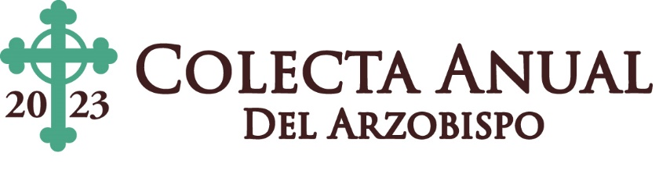
Anuncios para el boletín

15 de abril
(Fin de semana de anuncio de la cOLECTA)
No se lo pierda. El próximo fin de semana tendremos la presentación especial del nuevo video de la Colecta Anual del Arzobispo. Con nuestra donación a la Colecta ayudamos a que la esperanza, formación y fe incrementen a través de los más de 40 ministerios sostenidos por Colecta los cuales responden diariamente a las necesidades de nuestro prójimo en dificultades. Su donación tiene un impacto inmediato en nuestra comunidad de fe. Visite www.archden.org/donar o llame al 303-867-0614.
22-23 de abril
(Fin de semana de compromiso a la Colecta)
“Arraigados en Cristo...Divulgamos Su Misión…Compartimos Su Fruto” es el mensaje del Arzobispo en el nuevo video de la Colecta Anual del Arzobispo 2023, localizado en www.archden.org/donar. Su donación ayuda a muchos en su relación con Cristo a través de más de 40 ministerios, también apoya a nuestra parroquia. Done hoy mismo.
29-30 de abril
(FIN DE SEMANA DESPUES DE LA COLECTA)
“Hay mayor bendición en dar que en recibir” (Hechos 20,35) Su sacrificio a manera de donación a la Colecta Anual del Arzobispo afirma su deseo de que Cristo Jesus sea conocido por otros. Por favor visite www.archden.org/donar o llame al 303-867-0614 para donar hoy mismo.
6-7 de mayo
Sea parte del creciente numero de parroquianos que permanecen en su relación con Cristo y comparten los frutos del Señor a través de una donación mensual continua a la Colecta Anual del Arzobispo. Por favor visite www.archden.org/donar o llame al 303-867-0614 para donar hoy mismo.
13-14 de mayo
Las donaciones a la Colecta Anual del Arzobispo llegan a su destino – obras de misericordia, formación y caridad – de manera inmediata. Para generar un impacto inmediato en nuestra comunidad de fe, visite www.archden.org/donar o llame al 303-867-0614.
20-21 de mayo
Tener nuestra raíces en Cristo significa llevar Su mensaje y compartir sus frutos con nuestro prójimo. Sea parte de manera activa a través de una donación mensual y continua a la Colecta Anual del Arzobispo. Visite www.archden.org/donar o llame al 303-867-0614 para donar hoy mismo.

